ФЕДЕРАЛЬНОЕ АГЕНТСТВО ПО ОБРАЗОВАНИЮ
Государственное образовательное учреждение высшего профессионального образования
«САНКТ-ПЕТЕРБУРГСКИЙ ГОСУДАРСТВЕННЫЙ УНИВЕРСИТЕТ
АЭРОКОСМИЧЕСКОГО ПРИБОРОСТРОЕНИЯ»
КАФЕДРА ВЫЧИСЛИТЕЛЬНЫХ СИСТЕМ И СЕТЕЙ
КУРСОВАЯ РАБОТА
ЗАЩИЩЕНА С ОЦЕНКОЙ
РУКОВОДИТЕЛЬ
ст. преп |  |  |  | Е.О. Пятлина
должность, уч. степень, звание |  | подпись, дата |  | инициалы, фамилия

ПОЯСНИТЕЛЬНАЯ ЗАПИСКА
К КУРСОВОЙ РАБОТЕ

Разработка информационной системы театральной кассы
по дисциплине: ТЕХНОЛОГИИ ПРОГРАММИРОВАНИЯ
РАБОТУ ВЫПОЛНИЛ
СТУДЕНТ ГР. | 4842 |  |  |  | mammuthus
 |  |  | подпись, дата |  | инициалы, фамилия

Санкт-Петербург
2010
СОДЕРЖАНИЕ

Введение
- Цель разработки
- Краткая информация об аппарате проектирования
  - Язык UML. Особенности, история, достоинства и недостатки. Общая структура
  - CASE средства. Возможности, достоинства, особенности использования
- Разработка информационной системы
  - Диаграмма USE-CASE
  - Диаграмма классов
  - Диаграммы последовательностей
  - Диаграммы состояний
  - Диаграммы видов деятельности
  - Диаграмма развертывания
  - Диаграмма пакетов

Заключение
Список использованных источников

ВВЕДЕНИЕ

Целью выполнения данной курсовой работы является информационной системы, с определенной точностью воспроизводящей работу реального предприятия. Объектом моделирования является театральная касса, реализующая билеты с доставкой через интернет – как в розницу, так и крупными партиями.
Моделирование выполнялось путем создания ряда UML-диаграмм, описывающих статику и динамику работы информационной системы.

1. ЦЕЛЬ РАЗРАБОТКИ

Целью разработки является создание модели заданного предприятия, позволяющей получить наглядное представление о работе системы, её свойствах, составе, связях с внешними источниками, проанализировать возможные узкие места информационной системы, а также возможности её расширения.
Система описывается двумя группами диаграмм. Первая описывает статические параметры системы – её состав, способы применения, параметры компонентов, взаимоотношения между ними, способы группировки и развертывания. Вторая группа описывает динамические процессы, затрагивающие как систему целиком, так и отдельные её компоненты, а так же описывающие изменение составляющих системы во времени.

2. КРАТКАЯ ИНФОРМАЦИЯ ОБ АППАРАТЕ ПРОЕКТИРОВАНИЯ
2.1 Язык UML. Особенности, история, достоинства и недостатки. Общая структура

UML (англ. Unified Modeling Language — унифицированный язык моделирования) — язык графического описания для объектного моделирования в области разработки программного обеспечения. UML является языком широкого профиля, это открытый стандарт, использующий графические обозначения для создания абстрактной модели системы, называемой UML-моделью. UML был создан для определения, визуализации, проектирования и документирования в основном программных систем. UML не является языком программирования, но в средствах выполнения UML-моделей как интерпретируемого кода возможна кодогенерация.
Первая спецификация языка UML с версией 0.8 была выпущена в 1995 г. Последней является версия 2.3, опубликованная в мае 2010 г.
К достоинствам языка относят следующие особенности:
- Объектная ориентированность, облегчающая использование в связке с современными языками программирования.
- Комплексность описания, позволяющая задать практически любой аспект поведения и устройства и системы.
- Наглядность диаграмм, позволяющая достаточно быстро ознакомиться с их содержимым и облегающая поиск грубых ошибок.
- Возможность введения собственных тестовых и графических стереотипов, что облегчает моделирование.
- Широкая распространенность и высокая скорость развития.

В то же время, UML обладает рядом недостатков:
- Избыточность языка. Ряд диаграмм выполняют схожие функции, что во многих случаях делает их применение излишним.
- Неточная семантика, облегчающая моделирование, однако порой дающая возможность двоякого толкования спецификаций.
- Как следствие вышеназванных черт, внедрение использования UML может быть сопряжено с рядом проблем, в том чеисле касающихся обучения персонала.
- Несмотря на обилие инструментов моделирования, UML не в состоянии предоставить средства для решения абсолютно всех вставших перед программистом задач. Как следствие, сгенерированный на основе UML-диаграмм код может обладать тем же недостатком
- Нацеленность на принципы ООП может создать ряд проблем при использовании языков программирования, не являющихся объектно-ориентированными или имеющих существенные расхождения с этим стандартом.
UML 2.3 описывает следующие диаграммы:
Структурные диаграммы:
- Классов
- Компонентов
- Композитной/составной структуры
  - Кооперации
- Развёртывания
- Объектов
- Пакетов
- Профилей

Диаграммы поведения:
- Деятельности
- Состояний
- Вариантов использования
- Диаграммы взаимодействия
  - Коммуникации
  - Обзора взаимодействия
  - Последовательности
  - Синхронизации

2.2 CASE средства. Возможности, достоинства, особенности использования

CASE (англ. Computer-Aided Software Engineering) — набор инструментов и методов программной инженерии для проектирования программного обеспечения, который помогает обеспечить высокое качество программ, отсутствие ошибок и простоту в обслуживании программных продуктов.
Основное преимущество CASE-систем перед другими способами разработки – встроенная поддержка стандартов программирования, а также наличие элементов, позволяющих облегчить дальнейшую работу с построенной моделью – к примеру, средства кодогенерации, анализа качества модели, обратной разработки.
Одни из наиболее известных и популярных CASE-средств, поддерживающих стандарт UML, является пакет IBM Rational Rose (а также его наследник IBM Rational Software Architect). Помимо указанных выше основных CASE-инструментов он содержит комплекс средств, позволяющих выполнять достаточно специфичные действия, в том числе проектирование систем реального времени (в этом случае поддерживается генерация 100% исполняемого кода), создание систем тестирования ПО, а также утилитарные средства управления самими проектами, их развертыванием и т.д.
При выполнении данной курсовой работы использовалось CASE-средство Sybase PowerDesigner 15. Это достаточно развитая система, ориентированная на моделирование бизнес-процессов, и полностью поддерживающая весь функционал языка UML. Коммерчески использование данного продукта можно обосновать тем, что, при приблизительно равной стоимости данных пакетов, компания IBM предоставляет техподдержку на платной основе (от 35 000р. до 65 000р. в год на лицензию), в то время как поддержка пакета от Sybase бесплатна.

3. РАЗРАБОТКА ИНФОРМАЦИОННОЙ СИСТЕМЫ
3.1 Диаграмма Use-Case

Диаграмма Use-Case (или диаграмма прецедентов) – это спецификация последовательностей действий (варианты последовательностей и ошибочные последовательности), которые может осуществлять система, подсистема или класс, взаимодействуя с внешними сущностями (актёрами). Этот тип диаграмм используется для описания требований к функционалу проектируемой системы, а так же позволяет оценить ряд параметров последующей системы: основные объекты и процессы системы, количество подсистем и т.д.
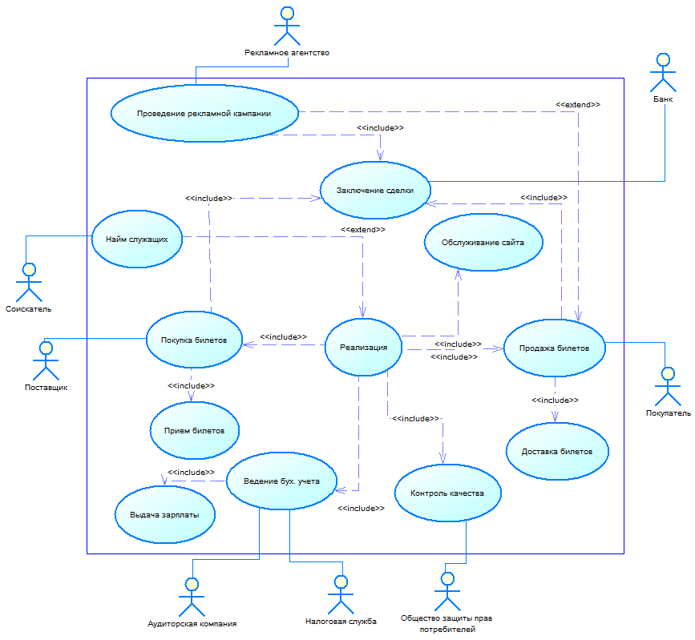
рис1. Диаграмма Use-Case.
Для оценки диаграмм UML используется методика, позволяющая расчитать количественный коэффициент, описывающий такие параметры диаграммы как наглядность, удобство восприятия, степень информативности (или загруженности информацией). Для расчета данного коэффициента используется формула:
${S=\frac{\sum{S_{obj}}+\sum{S_{link}}+S_{class}}{1+Obj+\sqrt{T_{obj}+T_{link}}}}_{}$, где
S_{obj} – оценка элементов
S_{link} – оценка связей
S_{class} – дополнительное слагаемое, используемое, если для конкрентного класса указаны атрибуты и методы.
Obj – количество объектов на диаграмме
T_{obj} – число типов объектов на диаграмме
T_{link} – число типов связей на диаграмме
${S_{class}=\frac{\sqrt{Op}+\sqrt{Attr}}{0.3*\left(Op+Attr\right)}}_{}$, где
Op – число методов
Attr – число атрибутов
Оценки классов и элементов берутся из следующих таблиц:
Тип объекта | Оценка | Тип связи | Оценка
Класс | 5 | Зависимость | 2
Интерфейс | 4 | Ассоциация | 1
Сценарий | 2 | Агрегация | 2
Компонент | 4 | Композиция | 3
Узел | 3 | Обобщение | 3
Процессор | 2 | Реализация | 2
Взаимодействие | 6
Пакет | 4
Состояние | 4
Примечание | 2
Актёр | 2
Для данной диаграммы оценка будет равна:
$${S=\frac{8*2 + 12*2}{1+20+\sqrt{2+3}}=1,72}_{}$$

3.2 Диаграмма классов

Диаграмма классов – диаграмма, целью которой является отображение структуры зависимости между составляющими систему объектами, а так же описание их свойств и методов.
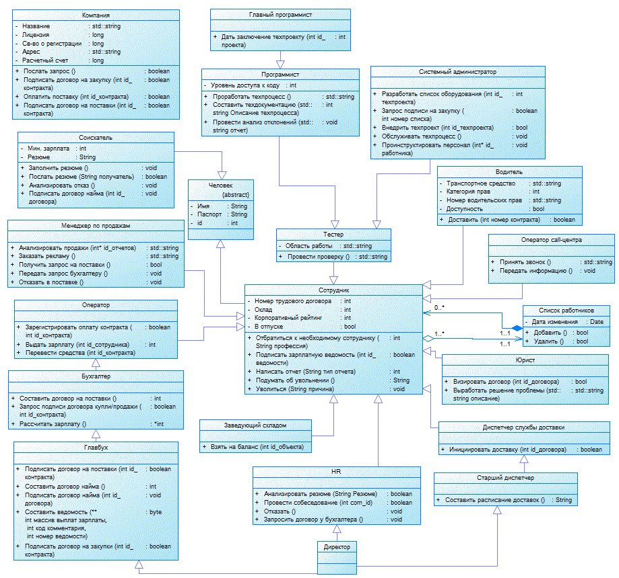
рис2. Диаграмма классов.

Оценки классов:
$${S_{компания}=\frac{\sqrt{4}+\sqrt{5}}{0.3*\left(4+5\right)}=1,6}_{}$$
$${S_{человек}=1,9}_{}$$
$${S_{соискатель}=1,7}_{}$$
$${S_{сотрудник}=1,6}_{}$$
$${S_{тестер}=1,5}_{}$$
$${S_{программист}=2,3}_{}$$
$${S_{старший программист}=3,3}_{}$$
$${S_{сис.администратор}=1,5}_{}$$
$${S_{менеджер}=1,5}_{}$$
$${S_{оператор}=1,9}_{}$$
$${S_{бухгалтер}=1,9}_{}$$
$${S_{главбух}=1,5}_{}$$
$${S_{завскладом}=3,3}_{}$$
$${S_{HR}=1,9}_{}$$
$${S_{диспетчер}=3,3}_{}$$
$${S_{ст. диспетчер}=3,3}_{}$$
$${S_{юрист}=2,4}_{}$$
$${S_{оператор call-центра}=2,4}_{}$$
$${S_{водитель}=2}_{}$$
$${S_{список}=2,7}_{}$$
Оценка диаграммы:
$${S=\frac{21*5+20*3+2+3+42}{1+21+\sqrt{1+3}}=8,83}_{}$$

3.3 Диаграммы последовательностей

Диаграмма последовательности – это диаграмма, отображающая взаимодействия между объектами в рамках текущего сценария, упорядоченные во времени.
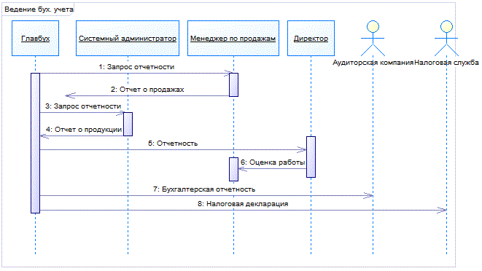
рис3. Диаграмма для сценария «Ведение бух. учета»
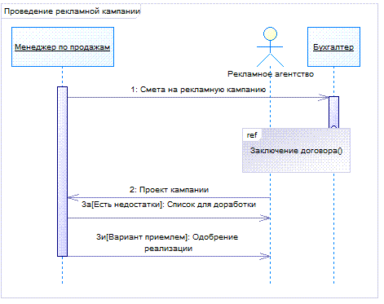
рис4. Диаграмма для сценария «Проведение рекламной кампании»
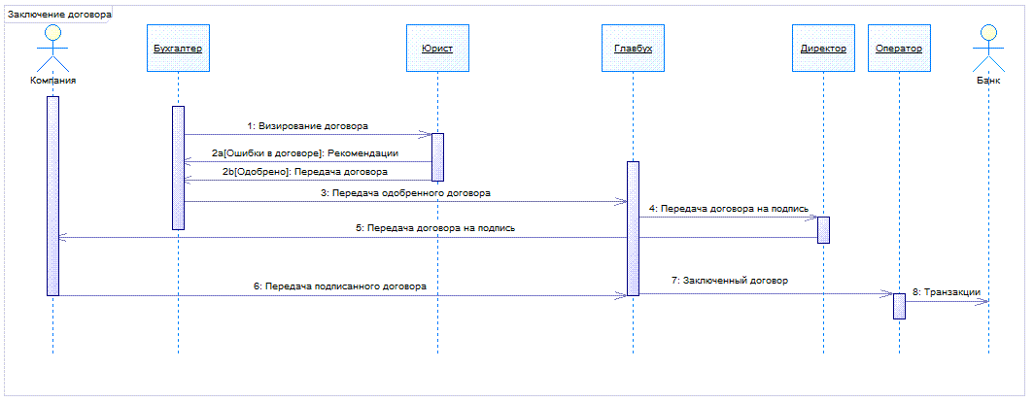
рис5. Диаграмма для сценария «Заключение договора»
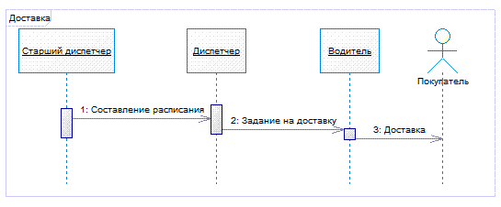
рис6. Диаграмма для сценария «Доставка»
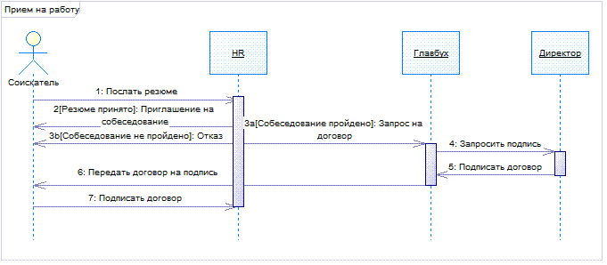
рис7. Диаграмма для сценария «Прием на работу»

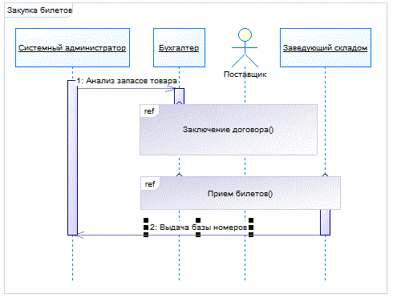
рис8. Диаграмма для сценария «Закупка билетов»
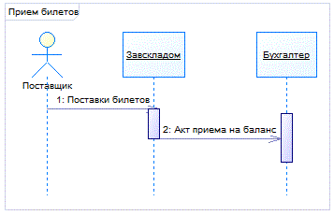
рис9. Диаграмма для сценария «Приём билетов»

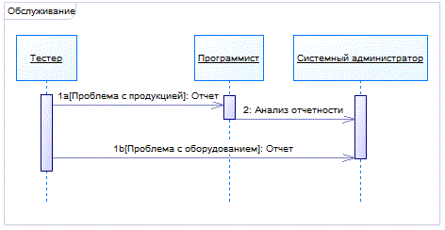
рис10. Диаграмма для сценария «Обслуживание»
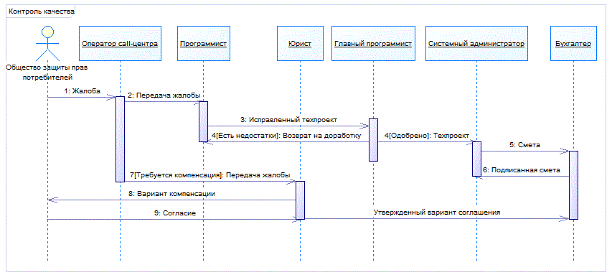
рис11. Диаграмма для сценария «Контроль качества»
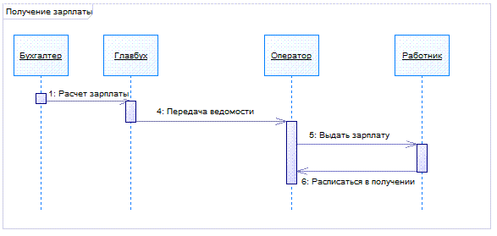
рис12. Диаграмма для сценария «Получение зарплаты»
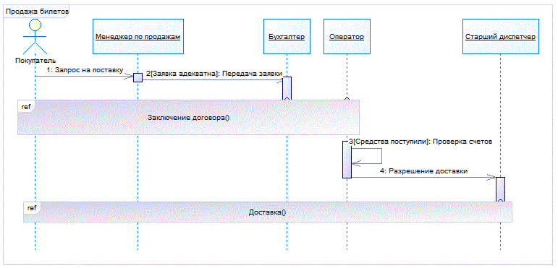
рис13. Диаграмма для сценария «Продажа билетов»

Диаграмма | Оценка | Диаграмма | Оценка
Ведение бух. учета | 4,2 | Прием билетов | 3,3
Проведение рек. кампании | 2,6 | Обслуживание | 3,3
Заключение контракта | 4 | Контроль качества | 4,4
Доставка | 3 | Получение зарплаты | 3,7
Прием на работу | 3,9 | Продажа билетов | 3,4
Закупка билетов | 2,8

3.4 Диаграммы состояний

Диаграмма состояний – это диаграмма, составляемая для каждого класса и изображающая его изменение во времени в процессе выполнения сценариев.
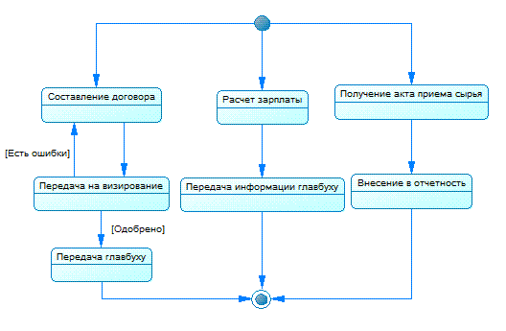
рис14. Диаграмма состояний для класса «Бухгалтер»
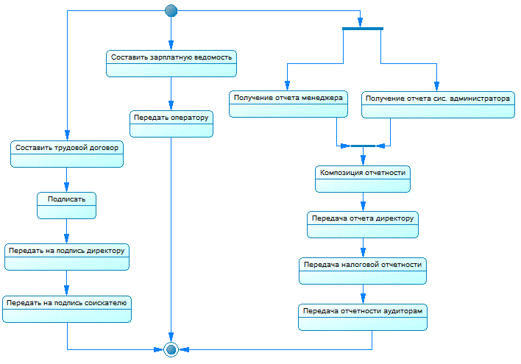
рис15. Диаграмма состояний для класса «Главбух»
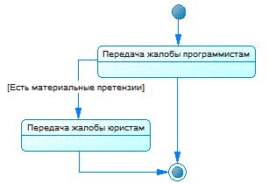
рис16. Диаграмма состояний для класса «Оператор call-центра»
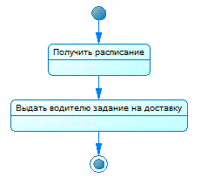
рис17. Диаграмма состояний для класса «Диспетчер»
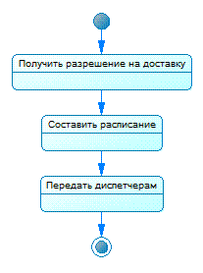
рис18. Диаграмма состояний для класса «Старший диспетчер»

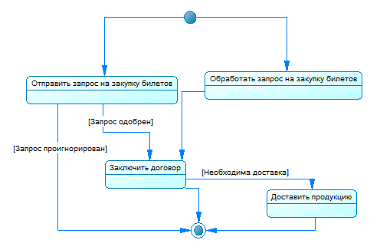
рис19. Диаграмма состояний для класса «Компания»
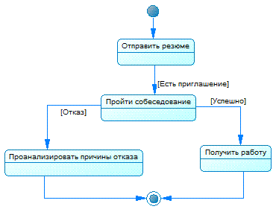
рис20. Диаграмма состояний для класса «Соискатель»
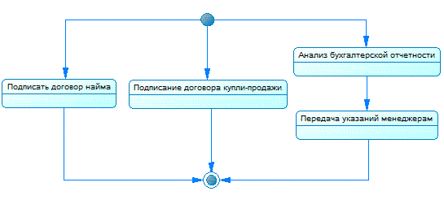
рис21. Диаграмма состояний для класса «Директор»
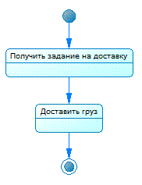
рис22. Диаграмма состояний для класса «Водитель»
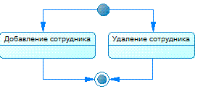
рис23. Диаграмма состояний для класса «Список сотрудников»
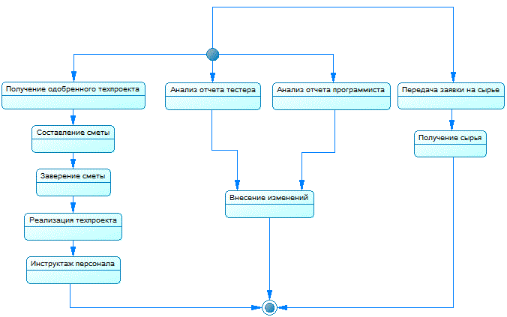
рис24. Диаграмма состояний для класса «Системный администратор»
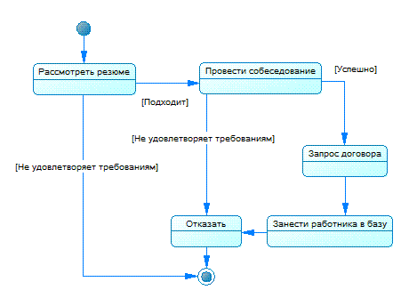
рис25. Диаграмма состояний для класса «HR»
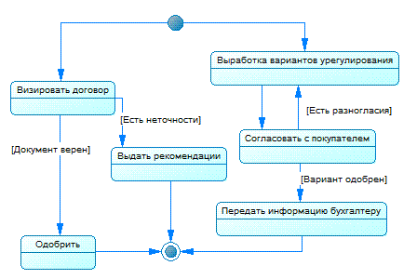
рис26. Диаграмма состояний для класса «Юрист»
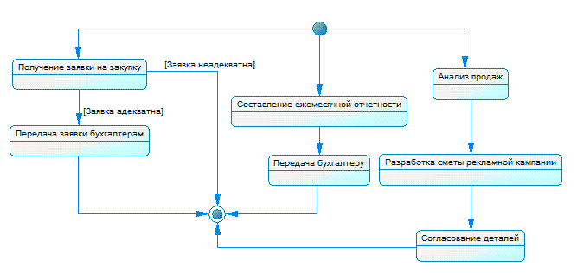
рис27. Диаграмма состояний для класса «Менеджер по продажам»
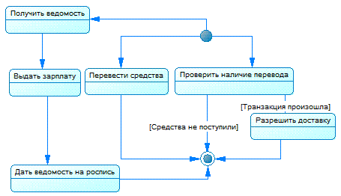
рис28. Диаграмма состояний для класса «Оператор»
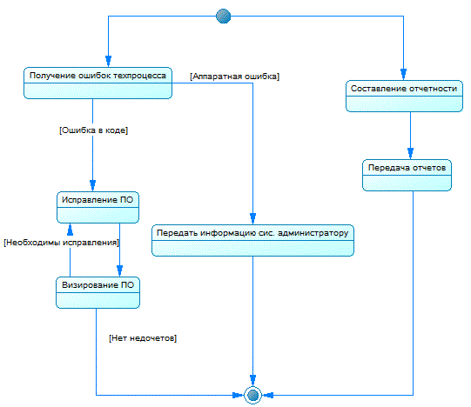
рис29. Диаграмма состояний для класса «Программист»
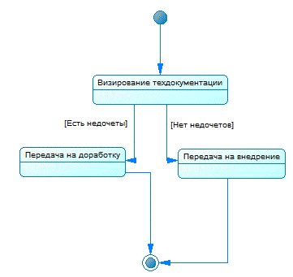
рис30. Диаграмма состояний для класса «Главный программист»
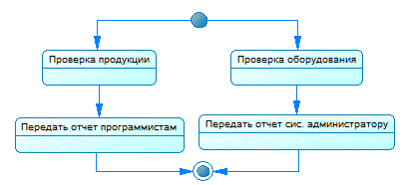
рис31. Диаграмма состояний для класса «Тестер»
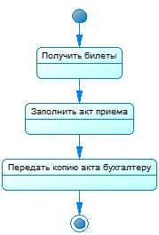
рис32. Диаграмма состояний для класса «Заведующий складом»
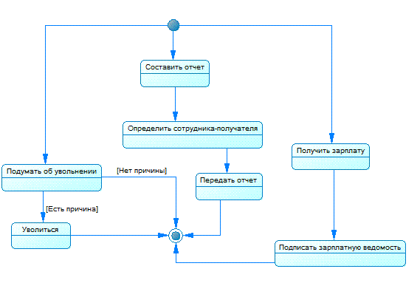
рис33. Диаграмма состояний для класса «Сотрудник»

Диаграмма | Оценка | Диаграмма | Оценка
Бухгалтер | 4,1 | Сис. администратор | 4,1
Главбух | 3,2 | HR | 4
Оператор call-центра | 2,5 | Юрист | 3,8
Диспетчер | 2,5 | Менеджер | 3,8
Старший диспетчер | 2 | Оператор | 4
Компания | 3,4 | Программист | 4
Соискатель | 3,4 | Главный програмист | 3
Директор | 3,6 | Тестер | 3,4
Водитель | 3,6 | Заведующий складом | 2
Список сотрудников | 2,7 | Сотрудник | 3,8

3.5 Диаграммы видов деятельности

Диаграмма видов деятельности – диаграмма, на которой показано разложение какой-либо деятельности на её составные части. Под деятельностью понимается спецификация исполняемого поведения в виде координированного последовательного и параллельного выполнения подчиненных элементов – вложенных видов деятельности и отдельных действий, соединенных между собой потоками, которые идут от выходов одного узла к входам другого.

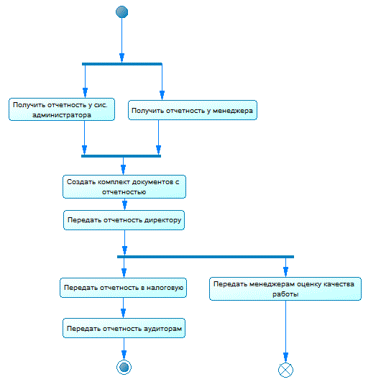
рис34. Диаграмма видов деятельности для сценария «Ведение бух. учета»

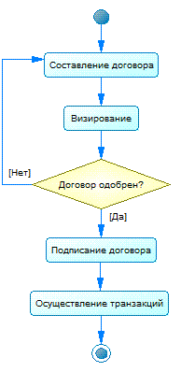
рис35. Диаграмма видов деятельности для сценария «Заключение контракта»
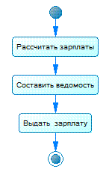
рис36. Диаграмма видов деятельности для сценария «Получение зарплаты»

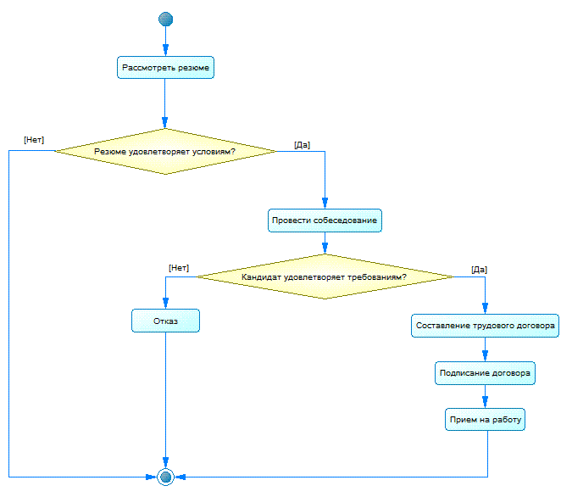
рис37. Диаграмма видов деятельности для сценария «Прием на работу»
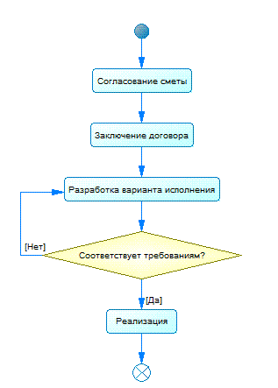
рис38. Диаграмма видов деятельности для сценария «Проведение рекламной кампании»

3.6 Диаграмма развертывания

Диаграмма развертывания – это диаграмма, предназначенная для моделирования работающих узлов (аппаратных средств), и компонентов информационной системы, развернутых на них. 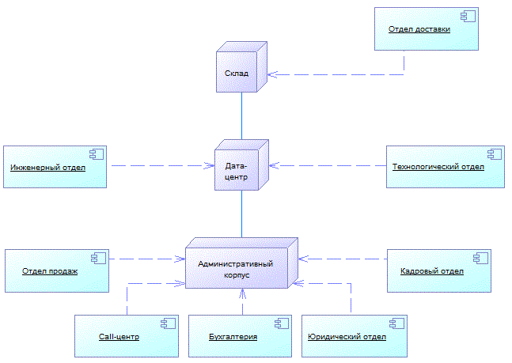
рис39. Диаграмма развертывания

Оценка диаграммы:
S=4,8

3.7 Диаграмма пакетов

Диаграмма пакетов – это диаграмма, представляющая логическую группировку составляющих информационную систему процессов и объектов. Данная диаграмма предназначена для обеспечения удобства разработки, так как позволяет группировать объекты любым способов. При этом один объект или пакет может принадлежать нескольким родительским пакетам.
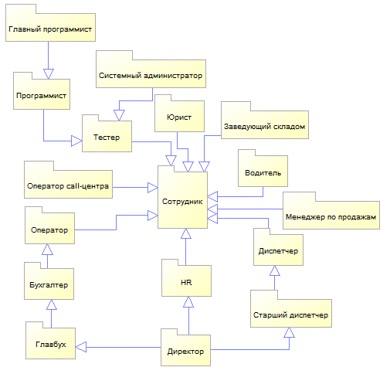
рис40. Диаграмма пакетов
Оценка диаграммы:
S=46

ЗАКЛЮЧЕНИЕ
В ходе выполнения данной курсовой работы была разработана информационная модель театральной кассы.
С помощью CASE-средства Sybase PowerDesgner 15был получен ряд диаграмм, в доступной форме описывающих состав системы, основные сценарии, порядок и алгоритм выполнения указанных сценариев. Полученная спецификация удовлетворяет требованиям объектно-ориентированной разработки, что позволяет использовать её для реализации модели информационной системы с помощью ряда современных языков программирования.

СПИСОК ИСПОЛЬЗОВАННЫХ ИСТОЧНИКОВ

- Леоненков А. Самоучитель UML - СПб.; БХВ-Петербург, 2007
- Боггс У., Боггс М. UML и Rational Rose - М.: Лори, 2010
- Трофимов С.А. Практическая работа в Rational Rose - М.: Бином-Пресс, 2006
- Федотова Д.Э., Семенов Ю.Д., Чижик К.Н. CASE-технологии, практикум – М.: Горячая линия, 2005
- Фаулер М., Скотт К. UML. Основы – СПб.:Символ-Плюс, 2008

ПРИЛОЖЕНИЕ. СГЕНЕРИРОВАННЫЙ ПРОГРАММНЫЙ КОД

1. Класс «Компания»
а) Company.h
/***********************************************************************
* Module: Company.h
* Author: Hatred
* Modified: 14 февраля 2011 г. 1:59:56
* Purpose: Declaration of the class Company
***********************************************************************/

#if !defined(__Humanz_1_Company_h)
#define __Humanz_1_Company_h

class Company
{
public:
boolean Send_request(void);
boolean Sign_bc(int contract_id);
boolean Make_bc_payment(int contract_id);
int Sign_sc(int contract_id);

protected:
private:
std::string Name;
long Licence_num;
long Registration_num;
std::string Address;
long Bank_account;
};

#endif
б) Company.cpp
/***********************************************************************
* Module: Company.cpp
* Author: Hatred
* Modified: 14 февраля 2011 г. 1:59:56
* Purpose: Implementation of the class Company
***********************************************************************/

#include "Company.h"

////////////////////////////////////////////////////////////////////////
// Name: Company::Send_request()
// Purpose: Implementation of Company::Send_request()
// Return: boolean
////////////////////////////////////////////////////////////////////////

boolean Company::Send_request(void)
{
// TODO : implement
}

////////////////////////////////////////////////////////////////////////
// Name: Company::Sign_bc(int contract_id)
// Purpose: Implementation of Company::Sign_bc()
// Parameters:
// - contract_id
// Return: boolean
////////////////////////////////////////////////////////////////////////

boolean Company::Sign_bc(int contract_id)
{
// TODO : implement
}

////////////////////////////////////////////////////////////////////////
// Name: Company::Make_bc_payment(int contract_id)
// Purpose: Implementation of Company::Make_bc_payment()
// Parameters:
// - contract_id
// Return: boolean
////////////////////////////////////////////////////////////////////////

boolean Company::Make_bc_payment(int contract_id)
{
// TODO : implement
}

////////////////////////////////////////////////////////////////////////
// Name: Company::Sign_sc(int contract_id)
// Purpose: Implementation of Company::Sign_sc()
// Parameters:
// - contract_id
// Return: int
////////////////////////////////////////////////////////////////////////

int Company::Sign_sc(int contract_id)
{
// TODO : implement
}

2. Класс «Человек»
а) Human.h
/***********************************************************************
* Module: Human.h
* Author: Hatred
* Modified: 14 февраля 2011 г. 0:30:11
* Purpose: Declaration of the class Human
***********************************************************************/

#if !defined(__Humanz_1_Human_h)
#define __Humanz_1_Human_h

class Human
{
public:
protected:
private:
/* Имя */
String Name;
/* Номер паспорта */
String Passport_n;
/* Условный номер в программе */
int id;
};

#endif
3. Класс «Соискатель»
а) Competitor.h
/***********************************************************************
* Module: Competitor.h
* Author: Hatred
* Modified: 13 февраля 2011 г. 19:02:22
* Purpose: Declaration of the class Competitor
***********************************************************************/

#if !defined(__Humanz_1_Competitor_h)
#define __Humanz_1_Competitor_h

#include <Human.h>

class Competitor : public Human
{
public:
/* Заполнить резюме */
void Fill_resume(void);
/* Послать резюме */
boolean Send_resume(std::string receiver);
/* Проанализировать отказ и, возможно, снизить требования к зарплате */
void Proceed_refusal(void);
void Sign_h_contract(int hcont_id);

protected:
private:
/* Мин. зарплата - проверяется при составлении резюме */
int Min_salary;
/* Само резюме в виде строки */
String Resume;
};

#endif
б) Competitor.cpp
/***********************************************************************
* Module: Competitor.cpp
* Author: Hatred
* Modified: 13 февраля 2011 г. 19:02:22
* Purpose: Implementation of the class Competitor
***********************************************************************/

#include "Competitor.h"

////////////////////////////////////////////////////////////////////////
// Name: Competitor::Fill_resume()
// Purpose: Implementation of Competitor::Fill_resume()
// Comment: Заполнить резюме
// Return: void
////////////////////////////////////////////////////////////////////////

void Competitor::Fill_resume(void)
{
// TODO : implement
}

////////////////////////////////////////////////////////////////////////
// Name: Competitor::Send_resume(std::string receiver)
// Purpose: Implementation of Competitor::Send_resume()
// Comment: Послать резюме
// Parameters:
// - receiver
// Return: boolean
////////////////////////////////////////////////////////////////////////

boolean Competitor::Send_resume(std::string receiver)
{
// TODO : implement
}

////////////////////////////////////////////////////////////////////////
// Name: Competitor::Proceed_refusal()
// Purpose: Implementation of Competitor::Proceed_refusal()
// Comment: Проанализировать отказ и, возможно, снизить требования к зарплате
// Return: void
////////////////////////////////////////////////////////////////////////

void Competitor::Proceed_refusal(void)
{
// TODO : implement
}

////////////////////////////////////////////////////////////////////////
// Name: Competitor::Sign_h_contract(int hcont_id)
// Purpose: Implementation of Competitor::Sign_h_contract()
// Parameters:
// - hcont_id
// Return: void
////////////////////////////////////////////////////////////////////////

void Competitor::Sign_h_contract(int hcont_id)
{
// TODO : implement
}

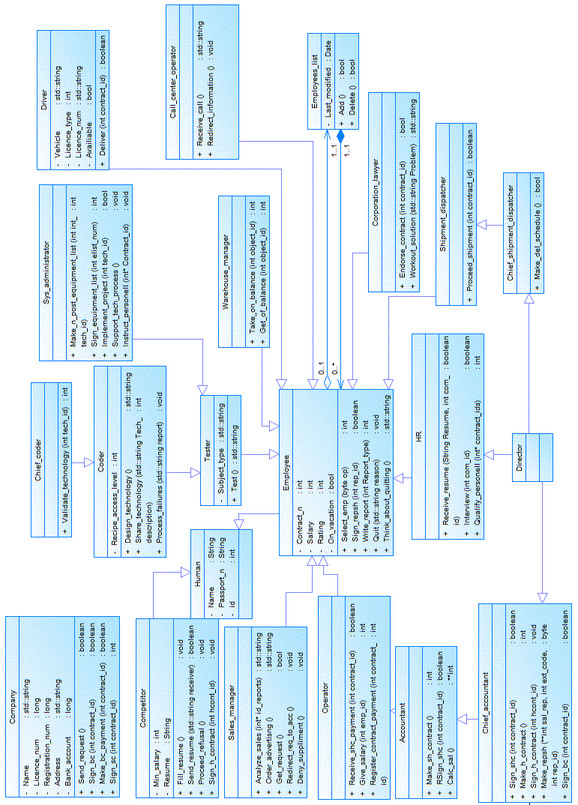 Англоязычная диаграмма классов

